和合期货苹果周报（20191230--20200103）

郭冬岩
从业资格证号：F3024504
投询资格证号：Z0013837
电话：0351-7342558
邮箱：guodongyan@hhqh.com.cn

- 苹果现货
本周苹果现货价格持续维持稳弱行情，目前销区市场苹果销售缓慢，走货承压，客商多数以少量补货为主，在产区调货积极性普遍不高，导致多数产区春节前备货行情格外清淡，交易迟迟未见起色，果农顺价出货心态较强，诸如谓南澄城等地区价格缓慢下调。
据中果网，各主产区富士苹果价格如下表：
主产区富士苹果价格
地区 | 品名 | 规格 | 价格（元/斤） | 备注
山东栖霞 | 纸袋富士 | 80#以上 | 3.0-3.5 | 果农条纹一二级
山东栖霞 | 纸袋富士 | 80#以上 | 1.2-1.6 | 库存三级货
山东栖霞 | 纸袋富士 | 80#以上 | 1.8-2.3 | 库存果农统货
陕西洛川 | 纸袋富士 | 70#起步 | 2.5-2.7 | 库存半商品
陕西洛川 | 纸袋富士 | 70#起步 | 2.2-2.3 | 库存统货
甘肃静宁 | 纸袋富士 | 70#起步 | 3.0左右 | 库存片红
甘肃静宁 | 纸袋富士 | 70#起步 | 2.6左右 | 库存条纹
山西运城 | 纸加膜富士 | 80#以上 | 1.5-1.8 | 库存货
 | 膜袋富士 | 75#以上 | 1.0左右 | 库存货

数据来源：中果网 和合期货

- 苹果期货
周五苹果期货主力2005合约盘面尾盘放量大跌，收盘价7589，较上一交易日-2.10%；最高7767，最低报7580；成交量149249手；持仓89150手，+8315手（单边计算）。
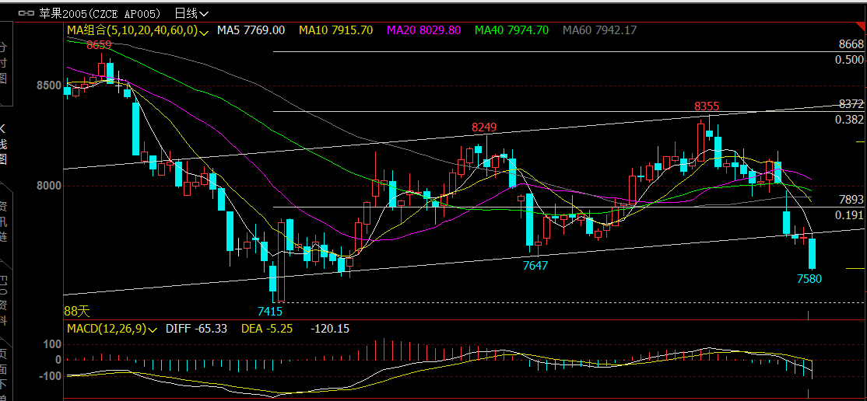

数据来源：文华财经 和合期货
- 综合观点
基本面情况：据中果网，现货方面，栖霞产区行情依旧清淡，调货客商拿货谨慎，多包装三级果，走货量有限，高价货源交易量极少；洛川产区整体交易量不大，以客商发自存货源为主，果农货交易量增加有限，客商以少量补货为主，价格暂时稳定；运城临猗产区行情未有明显起色，冷库中仅有周边及河南客商按需补货，电商发货也比较稳定，膜袋走货不温不火，纸加膜富士仍没有客商愿意采购；甘肃静宁产区冷库中采购秦冠客商稍多，富士交易遇冷，基本以客商发自有货源为主，果农货交易比较有限，价格暂时稳定。
技术面分析:本周一主力合约苹果2005跳空低开低走，大幅下跌，之后震荡调整，周五尾盘放量大跌，收盘价跌破下方通道线。
综合来看，短期内，预计期价将震荡偏弱概率较大。
- 交易策略建议
空单持有
- 风险点
期价波动较大，建议严格设置止损

风险揭示：您应当客观评估自身财务状况、交易经验，确定自身的风险偏好、风险承受能力和服务需求，自行决定是否采纳期货公司提供的报告中所给出的建议。您应当充分了解期货市场变化的不确定性和投资风险，任何有关期货行情的预测都可能与实际情况有差异，若您据此入市操作，您需要自行承担由此带来的风险和损失。
免责声明：本报告的信息均来源于公开资料，本公司对这些信息的准确性和完整性不作任何保证，文中的观点、结论和建议仅供参考，不代表作者对价格涨跌或市场走势的确定性判断，投资者据此做出的任何投资决策与本公司和作者无关。
本报告所载的资料、意见及推测仅反映本公司于发布日的判断，在不同时期，本公司可发出与本报告所载资料、意见及推测不一致的报告，投资者应当自行关注相应的更新或修改。

和合期货投询部
联系电话：0351-7342558
公司网址：http://www.hhqh.com.cn

和合期货有限公司经营范围包括：商品期货经纪业务、金融期货经纪业务、期货投资咨询业务、公开募集证券投资基金销售业务。

